NEGOCIACIÓN EN EL MERCADO DEL ALQUILER
Descienden los inquilinos que negocian el precio del alquiler: solo el 29% pide una rebaja en el precio, un 15% menos que en 2021

- En 2021 el 34% de los inquilinos pidió una rebaja del precio del alquiler
- Cae también el número de propietarios que rebajan el precio: en 2022 lo hace un 69% mientras que en 2021 lo hizo un 75%
- El 17% de los inquilinos que ha intentado negociar el precio asegura que la negociación acabó con el precio al alza
- Siete de cada diez inquilinos que negoció consiguió una rebaja del 10% y un 23% consiguió rebajarlo entre un 10 y un 15%
- El 59% de los arrendadores asegura que esta ha sido la primera vez que modifican el precio a la baja
- Aquí se puede ver la valoración de la directora de Estudios de Fotocasa

Madrid, 25 de noviembre de 2022

Hoy es oficialmente Black Friday, uno de los días del año en que se pueden encontrar mayores descuentos y rebajas en casi todas las tiendas físicas y online. El sector inmobiliario suele ser ajeno a este día ya que la negociación en el precio de un inmueble se puede dar en cualquier momento del año, pero aprovechando este día señalado de descuentos desde Fotocasa se ha querido hacer un análisis de cuánto negocian los inquilinos el precio del alquiler y cuánto están dispuestos los propietarios a rebajar los precios en el análisis “La negociación en el mercado del alquiler” dentro del informe “Experiencia en alquiler en 2022”.

Del análisis se desprende que en 2022 ha habido menos negociación por parte de los inquilinos comparado con el año anterior. Así, en 2022 de todos los inquilinos que han alquilado una vivienda para residir en ella tan solo un 29% ha negociado el precio mientras que en 2021 los que negociaron fueron el 34% de los inquilinos. Esto se traduce en que hay un 15% menos de inquilinos que ha negociado el precio en 2022.

Y estas negociaciones por parte de los inquilinos se traduce en que en un 69% de los casos se consigue una rebaja en el precio inicial, una cifra también más baja que la del pasado año cuando los propietarios aseguraron que bajaron el precio en el 75% de los casos en que se solicitó una rebaja en la renta. En este sentido, hay un 8% menos de propietarios que han bajado el precio a los inquilinos que lo han solicitado. Además, respecto a esto, hay un dato muy llamativo y relevante comparado con 2021 y es que ha crecido de manera muy significativa el número de inquilinos que afirma que, tras la negociación, se incrementó el precio del alquiler. Así, un 17% de ellos (en 2021 eran el 11%) asegura que tras la negociación el precio cambió al alza.

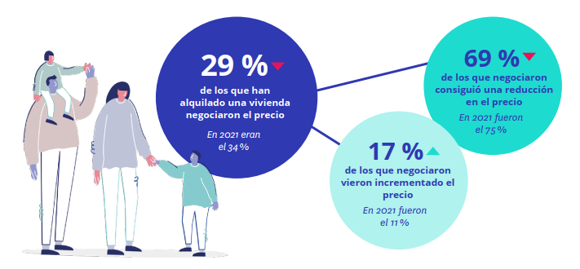

“La negociación es una de las vías más beneficiosas para que ambas partes del acuerdo se sientan cómodas. Sin embargo, este año pocos inquilinos han podido intentar una rebaja en el precio, debido a la gran demanda que existe por alquilar. En un contexto de alta demanda y poca oferta, el propietario tiene cierta independencia para fijar el precio, ya que, si el primer candidato no está dispuesto, el siguiente en la fila probablemente aceptará el pago sin rechistar. Es lo que hemos detectado en este periodo. Hay que tener en cuenta que en 2022 se ha producido un auténtico furor por el arrendamiento, un auge, en parte, canalizado por la demanda de compra frustrada por la subida de tipos en el segundo semestre del año”, comenta María Matos, directora de Estudios y portavoz de Fotocasa.

Declaraciones de la directora de Estudios de Fotocasa, María Matos

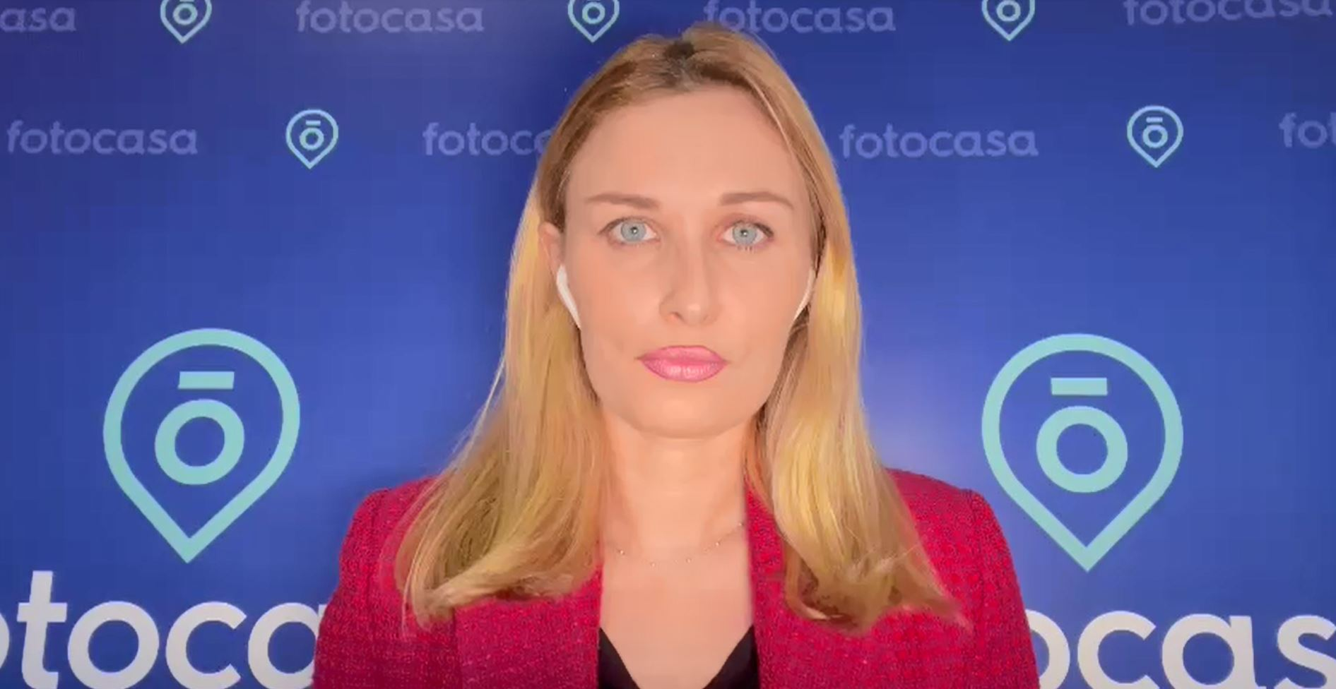

Lo que no ha sufrido cambios notables es lo que cambia el precio, que se mantiene prácticamente igual que en 2021. Así, siete de cada diez inquilinos que negociaron el precio de su vivienda lo hizo para que este variase hasta un 10%. Además, un 23% sufrió una modificación entre el 10 y el 15%.

Y, para llegar a este punto, un 76% de los demandantes que negociaron el precio del alquiler tardó menos de un mes en llegar a un acuerdo, un 13% entre tres y seis meses y un 11% tardó seis meses o más.

El principal motivo por el que decidieron negociar el precio con el arrendador es porque era la única manera de llegar a un acuerdo (34%). También hay un 25% que negoció porque el precio no se correspondía con la realidad del mercado y un 20% por el estado de la vivienda.

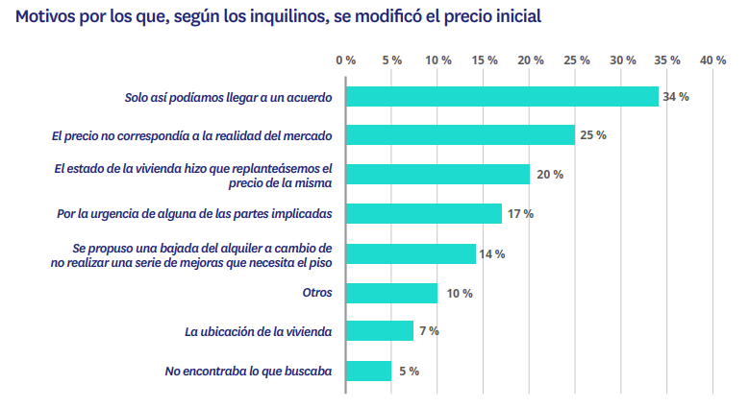

Los arrendadores cada vez son más firmes con el precio

En el lado de la oferta la cifra de arrendadores que asegura haber negociado el precio de la vivienda que ha alquilado es prácticamente idéntica a la de los inquilinos. Concretamente, un 27% asegura haber tenido que negociar el precio del alquiler (frente al 29% de los arrendatarios).
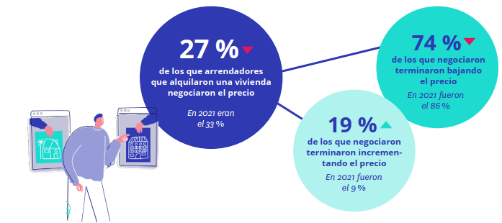

Sin embargo, el grueso de arrendadores que han alquilado un inmueble de su propiedad y no han negociado el precio durante el proceso son el 63%, un porcentaje sensiblemente más alto que el 54% de 2021. Además, hay un 10% que, aunque no negoció, sí que varió el precio de partida.

La variación del precio, en tres de cada cuatro casos fue a la baja y un 19% modificó el precio al alza. Que bajasen el precio en muchos casos fue una decisión que no se había tomado nunca: el 59% de los arrendadores asegura que esta ha sido la primera vez que modifican el precio a la baja. Pese a ser un volumen considerable de arrendadores, es significativamente más bajo que el de hace un año: en febrero de 2021 eran un 65% los oferentes que habían cambiado por primera vez la cuota del alquiler a la baja. Pero, si ampliamos el horizonte temporal, lo que se puede observar es que el porcentaje de 2022 está muy en línea con el de febrero de 2020, justo antes de la irrupción de la pandemia. Entonces, el 57% de arrendadores modificó por primera vez la cuota a la baja.

Por lo tanto, todos estos datos de arrendadores más reticentes a la negociación y a las bajadas de precios en 2022 deben interpretarse en relación con la situación excepcional de 2021: en febrero de 2021, cuando se recabó ese dato durante la primera ola del año de Fotocasa Research, la pandemia aún se encontraba en un punto muy delicado que pudo incentivar esta toma de decisión por parte de los arrendadores.

Una fluctuación similar es la que se aprecia al analizar de cuánto fue la bajada del precio. Un 72% de los arrendadores bajó el precio hasta un 10% y el 28% hizo una reducción porcentualmente mayor. Estos datos cambian notablemente en comparación con 2021 cuando un 55% hizo una reducción de hasta el 10% (17 puntos porcentuales menos que en 2022) y un 45% hizo una bajada mayor.

Así que, nuevamente, hay que entender este fuerte descenso en términos pandémicos: la cantidad de arrendadores que bajó el precio más del 10% en 2021 fue excepcionalmente alta y los datos de 2022 se mueven en cifras similares a las que se producían antes de la irrupción de la covid-19.

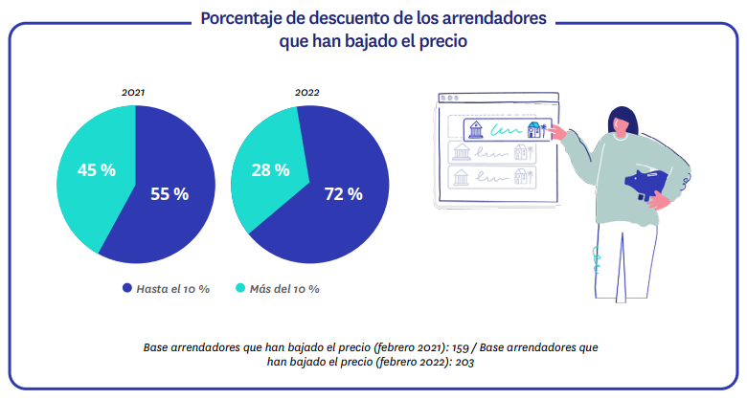

Si analizamos los motivos que llevan a los arrendadores a negociar el precio, hay dos que despuntan de manera clara por encima del resto. Por un lado, que los inquilinos no podían pagar el alquiler porque su situación económica ha empeorado (26%), y, por el otro, que era la única forma de llegar a un acuerdo (26%).

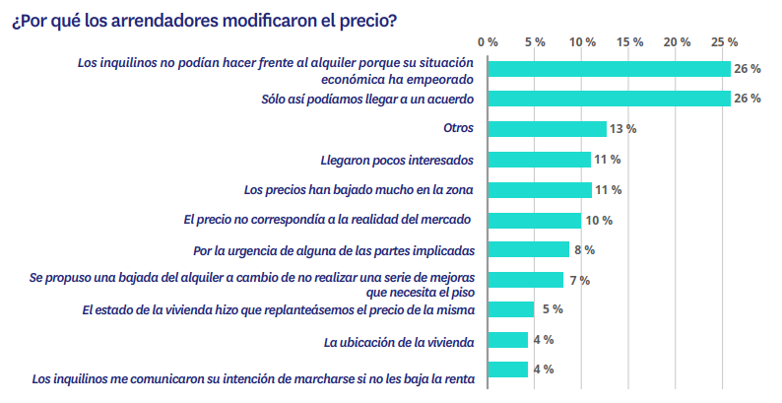

Sobre Fotocasa
Portal inmobiliario que cuenta con inmuebles de segunda mano, promociones de obra nueva y viviendas de alquiler. Cada mes genera un tráfico de 34 millones de visitas (75% a través de dispositivos móviles). Mensualmente elabora el índice inmobiliario Fotocasa, un informe de referencia sobre la evolución del precio medio de la vivienda en España, tanto en venta como en alquiler. Toda nuestra información la puedes encontrar en nuestra Sala de Prensa.
Fotocasa pertenece a Adevinta, una empresa 100% especializada en Marketplaces digitales y el único “pure player” del sector a nivel mundial. Más información sobre Fotocasa.
Sobre Adevinta Spain
Adevinta Spain es una compañía líder en marketplaces digitales y una de las principales empresas del sector tecnológico del país, con más de 18 millones de usuarios al mes en sus plataformas de los sectores inmobiliario (Fotocasa y habitaclia), empleo (InfoJobs), motor (coches.net y motos.net) y compraventa de artículos de segunda mano (Milanuncios).
Los negocios de Adevinta han evolucionado del papel al online a lo largo de más de 40 años de trayectoria en España, convirtiéndose en referentes de Internet. La sede de la compañía está en Barcelona y cuenta con una plantilla de 1.200 personas comprometidas con fomentar un cambio positivo en el mundo a través de tecnología innovadora, otorgando una nueva oportunidad a quienes la están buscando y dando a las cosas una segunda vida.
Adevinta tiene presencia mundial en 11 países. El conjunto de sus plataformas locales recibe un promedio de 3.000 millones de visitas cada mes.
Más información en adevinta.es
Departamento Comunicación Fotocasa
Anaïs López
comunicacion@fotocasa.es
620 66 29 26

Llorente y Cuenca
Ramon Torné
rtorne@llorenteycuenca.com
638 68 19 85

Fanny Merino
emerino@llorenteycuenca.com
663 35 69 75

Paula Iglesias
piglesias@llorenteycuenca.com
662 450 236

